**作业3**

1.创建过程：

①以管理员身份打开终端，输入 “creact-react-app project-name” 命令，其中project-name为可以替换的项目名称。等待构建结束

②在项目文件夹中输入 “npm start”命令，等待浏览器自动打开。得到运行结果如下图：

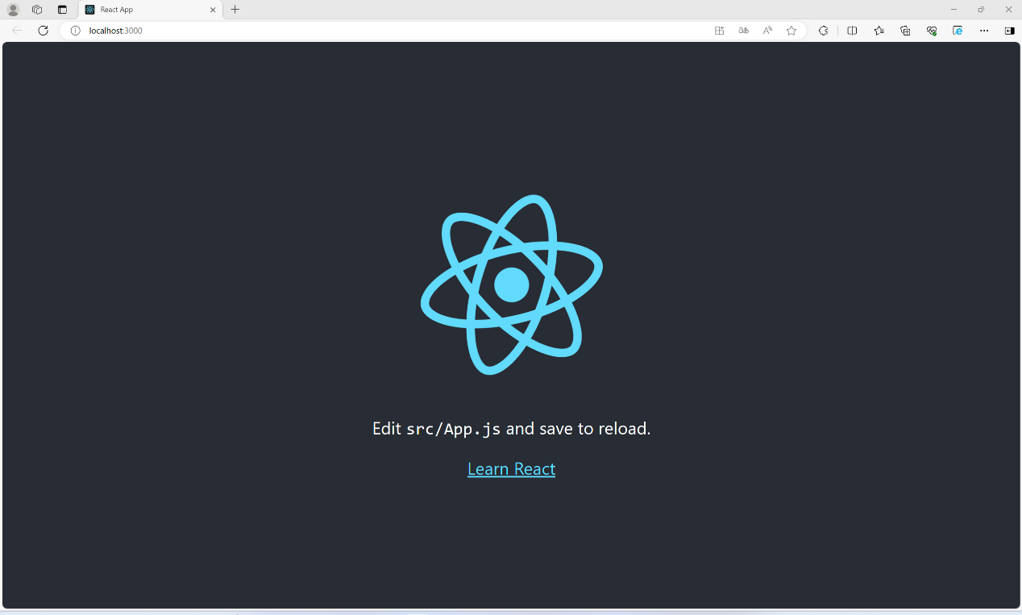

2.①Component：用于存放可复用的React组件。通常是UI元素，可以在应用程序中的多个地方使用。例如，按钮、表单、导航栏等。

②View：放置表示特定页面或区域的React组件，用于构建页面的结构和布局。

③ Service：用于存放与后端通信、数据处理或其他业务逻辑相关的功能。一般会封装成服务或工具函数，用于处理数据请求、验证、转换等任务。